Рекомендации инструктора по физической культуре для детей старшего дошкольного возраста (5 - 6 лет) с 27.04.2020 по 30.04.2020г.
Тема недели: «Телевидение»
Уважаемые родители! Рекомендуем вам заняться с ребенком физической культурой в домашних условиях.
Не забываем ежедневно выполнять утреннюю гимнастику в течение 10 мин.
Комплекс утренней гимнастики.
1. Ходьба в колонне по одному, выполняя упражнения для рук по сигналу воспитателя – руки в стороны, за голову, на пояс; бег врассыпную.
Упражнения с малым мячом
2. И. п. – основная стойка, мяч в правой руке внизу. 1 – руки в стороны; 2 – руки вверх, переложить мяч в другую руку; 3 – руки в стороны; 4 – исходное положение (6–7 раз).
3. И. п. – стойка ноги врозь, мяч в правой руке. 1 – наклон к правой ноге; 2–3 – прокатить мяч от правой ноги к левой и обратно; 4 – исходное положение. То же к левой ноге (4–5 раз).
4. И. п. – стойка на коленях, мяч в обеих руках. 1–2 – садясь на пятки и поворачивая туловище вправо, коснуться мячом пола; 3–4 – вернуться в исходное положение. То же влево (4–6 раз).
5. И. п. – сидя на полу, мяч зажат между стопами ног, руки в упоре сзади. 1–2 – поднять прямые ноги, стараясь не уронить мяч; 3–4 – вернуться в исходное положение (5–7 раз).
6. И. п. – лежа на спине, мяч в прямых руках за головой. 1–2 – поднять вперед прямые руки и правую ногу, коснуться ее мячом; 3–4 – вернуться в исходное положение. То же левой ногой (6–7 раз).
7. И. п. – ноги слегка расставлены, мяч в правой руке. Ударять мячом о пол правой рукой, ловить мяч двумя руками. Темп произвольный.
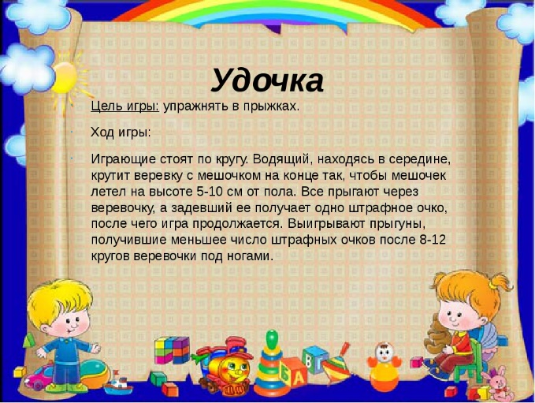
8. Игра «Удочка».

Игровые упражнения.
Рекомендации: поупражняйтесь с ребенком в сохранении равновесия, используя для этого разнообразные упражнения. Выполните упражнения для развития мышц ног, мышц спины, верхнего плечевого пояса.
Упражнения на равновесие:
— стойка на правой ноге, левая согнута в коленном суставе, руки вперед/ руки вверх, с открытыми глазами/с закрытыми глазами (смена опорной ноги). Для усложнения задания можно положить на голову книгу;
— стойка на правой ноге, левой нарисовать в воздухе круг по принципу циркуля (смена ноги).
Не стоит забывать и об укреплении основных групп мышц. Упражнения для развития мышц ног:
— приседания;
— выпрыгивания;
— прыжки на одной или двух ногах;
— прыжки с перекрестными движениями ног;
— прыжки ноги врозь/ вместе;
— прыжки с поворотом на 180 и 360 градусов и т. д.
— упражнение «Стульчик» (прижаться спиной к стене, согнуть ноги в коленных суставах, стопы поставить параллельно друг другу и «сидеть», как на стуле, по 10, 20 и более секунд, в зависимости от подготовленности).
Упражнения для развития мышц спины:
— подъем туловища лежа на животе, руки вверх; (5-6 раз)
— подъем прямых ног лежа на животе, руки под подбородок;(4-5 раз)
— одновременный подъем рук и ног лежа на животе. (4-5 раз)
Упражнения для развития мышц живота:
— скручивание из исходного положения лежа на спине, скрестив руки на груди, ноги согнуты в коленных суставах (здесь достаточно оторвать лопатки от пола, прижав при этом подбородок к груди);(по 3 раза в каждую сторону).
— подъем ног из исходного положения лежа на спине, руки под поясницей (5-6 раз). Поочередные подтягивания колен к груди из исходного положения упор лежа (5-6 раз).
Упражнения для верхнего плечевого пояса:
— поочередное касание плеча разноименной рукой из исходного положения упор лежа (по 3 раза) — поочередный подъем правой/левой руки вверх из положения упор лежа (по 3 раза)
— отжимания из положения упор лежа (7-8 раз);
— подтягивания — при наличии дома турника.
Подвижная игра
«НЕ ОСТАВАЙСЯ НА ПОЛУ»

Задачи: учить детей бегать по залу врассыпную, запрыгивать на кубы, скамейки без помощи рук, спрыгивать с них легко на носки полусогнутые ноги. Закрепить умение действовать по сигналу. Развивать ловкость, быстроту.

Описание игры: выбирается Ловишка, который бегает по залу вместе с детьми. Как только воспитатель произнесёт - «Лови!» - все убегают от ловишки и взбираются на предметы –скамейки, кубы, пеньки .Ловишка старается осалить убегающих. Дети, до которых дотронулся Ловишка отходят в обусловленное место.

После подвижной игры выполните дыхательную гимнастику и несколько минут полежите на ковре под спокойную музыку.

